BAB III
ANALISA DAN PERANCANGAN

3.1 Profil Studi Kasus
Buyung & Partners adalah lembaga yang bergerak pada bidang hukum. Kantor Hukum ini berada di bawah bimbingan langsung PERADI (Persatuan Advokat Indonesia) Malang Raya. Setiap harinya Kantor Hukum ini menangani banyak perkara yang baru masuk maupun perkara yang sedang di proses. Firma hukum ini berkonsentrasi pada perkara perdata.
Buyung & Partners diresmikan pada tanggal 15 Februari 2009. Bertempat di Jalan Wisnuwardhana Kav A3 Komplek AIR DAS, Sawojajar 1 Kota Malang. Buyung & Partners didirikan oleh beberapa Advokat yang mempunyai komitmen dalam menegakkan hukum. Dalam perjalanannya lembaga ini mendapat kepercayaan dari masyarakat, hal tersebut dilihat dengan banyaknya pengaduan perkara.

3.1.1 Struktur Organisasi

Gambar 3.1 Struktur Organisasi
Buyung & Partners dipimpin oleh ketua dan dibantu dengan sekretaris. Lembaga ini memiliki bendahara untuk mengatur keuangan seperti honorarium dan biaya akomodasi untuk para Advokat yang mengurus perkara diluar kota. Admin adalah bagian dari karyawan dalam lembaga ini. Admin bertugas mengurus semua administrasi di kantor. Selain bendahara dan admin, adapula Advokat yang bertugas untuk menyelesaikan perkara yang sudah masuk ke dalam lembaga ini.

3.2 Analisis Sistem

3.2.1 Analisis Data
Untuk mendapatkan gambaran umum dari sistem kerja agar dapat membangun sistem informasi yang baik, maka peneliti melakukan proses analisa sistem administrasi perkara hukum perdata di kantor Buyung & Partners dengan cara observasi dan wawancara dengan pihak yang bersangkutan.

3.2.2 Analisis Sistem Saat Ini
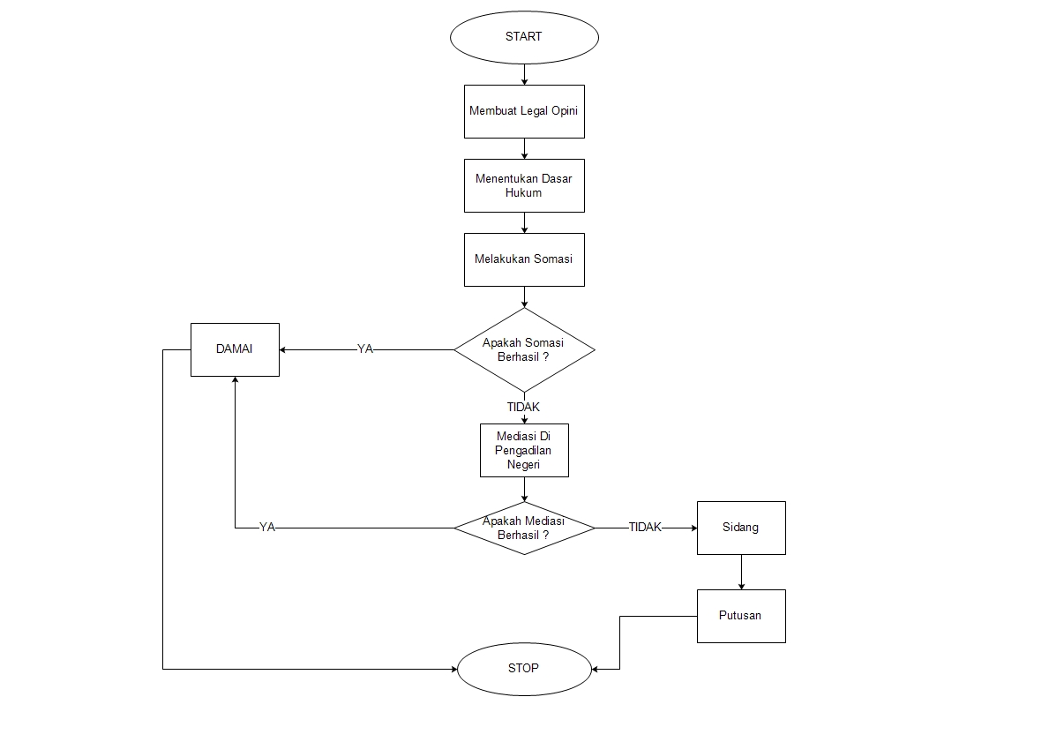
Hasil dari observasi dan wawancara pada Buyung & Partners adalah :
Gambar 3.2 Alur Penanganan Perkara
- Proses Bertemu Dengan Klien dan Pembuatan Legal Opini
Advokat bertemu dengan klien untuk membicarakan permasalahan. Dalam proses ini Advokat juga membuat Legal Opini (diagnosa kronologis perkara hukum yang dapat menyimpulkan dasar hukum perkara yang terjadi) dan Dasar Hukum yang akan digunakan untuk menyelesaikan perkara klien.
- Proses Penanda Tanganan Surat Kuasa
Klien dan Advokat yang terpilih sebagai tim bertemu untuk menandatangani surat kuasa. Surat kuasa dalam hal ini digunakan para Advokat untuk menangani perkara klien. Dalam tahap ini identitas klien, identitas Advokat yang bersangkutan dan identitas induk masuk ke dalam sistem.
- Proses Somasi
Proses Somasi adalah proses dimana Advokat mengirimkan surat peringatan kepada pihak lawan. Dalam proses ini ada dua kemungkinan yang bisa terjadi. Kemungkinan pertama adalah adanya jawaban dari pihak lawan, hal ini dapat dilanjutkan pada tahap berunding (mediasi). Kemungkinan kedua adalah tidak adanya jawaban dari pihak lawan yang berarti perkara akan didaftarkan pada Pengadilan Negeri. Pada tahap selanjutnya menunggu surat panggilan sidang dari Pengadilan Negeri.
- Proses Mediasi di Pengadilan Negeri
Setelah surat panggilan sidang diterima, klien dan pihak tergugat menjalani proses mediasi di Pengadilan Negeri. Proses ini memakan waktu sekurang – kurangnya 30 (tiga puluh) hari. Jika proses mediasi berhasil, akan menghasilkan akta perdamaian dalam ketetapan Pengadilan Negeri. Jika tidak maka perkara akan masuk ke proses persidangan.

- Proses Sidang
Dalam proses sidang, pada sidang pertama akan dibacakan gugatan, setelah pembacaan gugatan, sidang di tunda 1 (satu) minggu untuk mendapatkan jawaban dari pihak tergugat. Pada sidang kedua, setelah mendapatkan jawaban dari pihak tergugat, sidang di tunda lagi 1 (satu) minggu untuk mendapatkan jawaban replik (tanggapan penggugat terhadap jawaban tergugat). Pada sidang ketiga, penggugat menyerahkan replik, lalu sidang di tunda lagi 1 (satu) minggu untuk mendapatkan jawaban duplik (tanggapan tergugat terhadap duplik penggugat). Pada sidang keempat tergugat menyerahkan duplik, lalu sidang ditunda lagi satu minggu. Dalam sidang kelima ini penggugat membawa bukti – bukti surat untuk memperkuat dalil – dalil penggugat sendiri. Sidang keenam tergugat membawa bukti – bukti surat untuk memperkuat dalil – dalilnya, lalu sidang ditunda satu minggu. Sidang ketujuh penggugat membawa saksi – saksi untuk memperkuat dalil – dalilnya dan melemahkan dalil tergugat, lalu sidang ditunda lagi satu minggu. Sidang kedelapan tergugat membawa saksi – saksi untuk memperkuat dalilnya, lalu sidang ditunda lagi satu minggu. Pada sidang kesembilan kedua belah pihak membuat kesimpulan dari versinya masing – masing dan diserahkan kepada Pengadilan Negeri, lalu sidang ditunda lagi satu minggu. Terakhir adalah sidang putusan hakim, dimana Pengadilan Negeri memberikan putusan pada perkara.

3.2.3 Identifikasi Masalah
Berdasarkan sistem yang saat ini berjalan pada Buyung & Partners, peneliti menemukan beberapa masalah dan penyebabnya yang dijabarkan ke dalam Tabel 3.1.
Tabel 3.1 Identifikasi Masalah
MASALAH | PENYEBAB MASALAH
Banyak berkas perkara yang tertukar, hilang, bahkan rusak | Berkas Perkara masih berbentuk fisik
Banyaknya jadwal Advokat yang bentrok pada saat persidangan | Dikarenakan tidak terorganisirnya jadwal para Advokat
Laporan keuangan yang masih dihitung manual | Data keuangan tidak dihitung secara otomatis

3.2.4 Solusi Masalah
Berdasarkan identifikasi masalah pada Tabel 3.1, maka ada beberapa solusi untuk menyelesaikan permasalahan pada Tabel 3.2
Tabel 3.2 Solusi Masalah
MASALAH | SOLUSI MASALAH
Banyak berkas perkara yang tertukar, hilang, bahkan rusak | Manajemen berkas sudah diatur sedemikian rupa dengan sistem. Berkas fisik yang sudah di scan, dapat di simpan kedalam sistem. Sehingga dapat mempermudah untuk pengarsipan berkas - berkas perkara
Banyaknya jadwal Advokat yang bentrok pada saat persidangan | Jadwal Advokat yang bentrok akan diseleksi oleh sistem.
Laporan keuangan yang masih dihitung manual | Pembayaran biaya penanganan perkara diinputkan ke dalam sistem, sehingga sistem dapat menghitung honor para Advokat dan total pemasukan bagi kantor

3.3 Perancangan Sistem

3.3.1 Use Case
Use case adalah kegiatan interaksi yang saling berkaitan antara sistem dan aktor. Use case mendeskripsikan interaksi antara user sebuah sistem dengan ketentuan tersendiri melalui sebuah cerita bagaimana sebuah sistem digunakan. Aktor yang dapat melakukan interaksi dengan sistem ini adalah sebagai berikut :
- Ketua
Ketua dapat melakukan login sebelum memasuki sistem. Ketua juga dapat melihat daftar perkara apa saja yang diterima oleh kantor. Pada saat pembentukan tim, ketua ikut serta dalam pemilihan Advokat. Jika perkara sudah selesai, ketua dapat melihat rangkuman dari perkara tersebut.
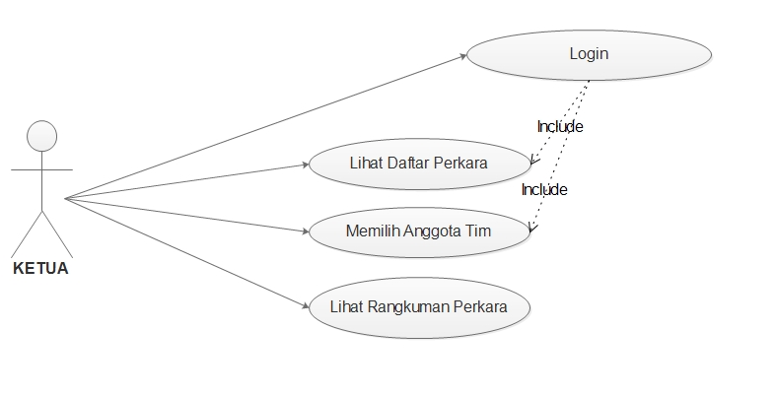
Gambar 3.3 Use Case Diagram Ketua
- Admin
Admin harus melakukan login terlebih dahulu sebelum memasuki sistem. Admin dapat melihat daftar perkara – perkara yang sudah masuk ke dalam sistem kantor. Admin dapat memasukkan data perkara contohnya jenis perkara apakah itu pidana atau perdata, gugatan dari klien dll. Admin dapat memasukkan, mengubah atau menghapus data klien. Admin berperan dalam penentuan Advokat yang akan mendampingi klien pada saat mediasi dan sidang di Pengadilan Negeri. Admin juga dapat melihat rangkuman dari perkara yang sudah selesai.
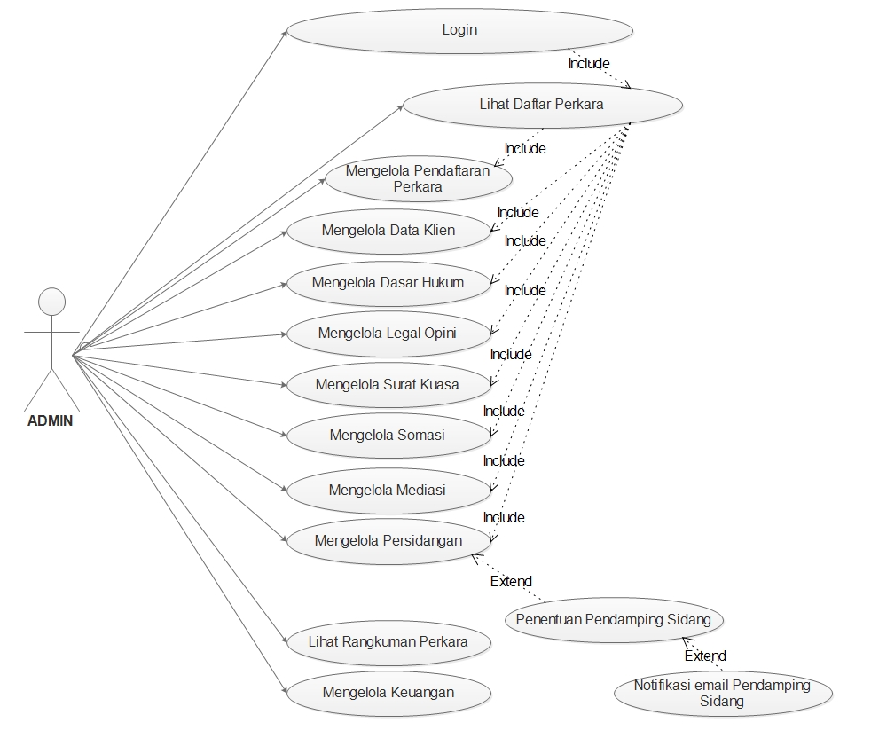
Gambar 3.4 Use Case Diagram Admin

- Advokat
Advokat dapat memasuki sistem melalui proses login terlebih dahulu. Advokat dapat melihat daftar perkara – perkara yang sedang dipegangnya pada saat itu. Advokat dapat memasukkan berkas digital legal opini, dokumen surat kuasa antar klien dengan Advokat yang bersangkutan, berkas somasi, berkas mediasi pada saat di Pengadilan Negeri dan berkas selama persidangan. Sebelum persidangan dimulai, para Advokat mendapatkan notifikasi melalui email yang berisi tentang penugasan untuk mendampingin klien sidang. Para Advokat juga dapat melihat rangkuman perkara – perkara yang sudah selesai.
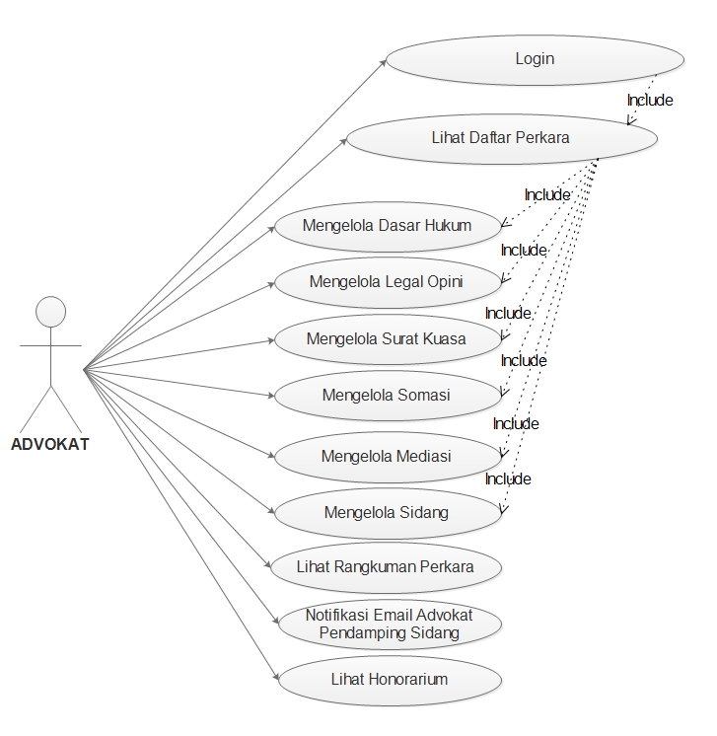
Gambar 3.5 Use Case Diagram Advokat

- Klien
Klien akan mendapatkan notifikasi melalui email untuk mengetahui siapa Advokat yang ditugaskan mendampingi di persidangan.
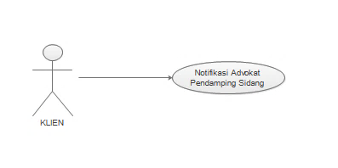
Gambar 3.6 Use Case Diagram Klien

3.3.2 Activity Diagram
Activity Diagram adalah gambaran dari alur kerja yang berisi aktivitas, pilihan, dan pengulangan. Dalam Unified Modeling Language (UML), Activity Diagram dibuat untuk menjelaskan aktivitas sistem maupun alur aktivitas dalam sebuah organisasi.
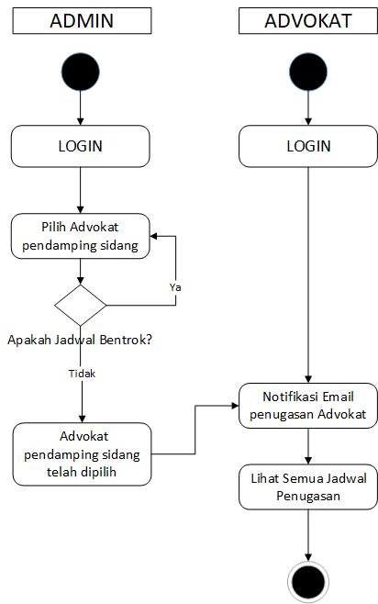
Gambar 3.7 Activity Diagram Penjadwalan Advokat
Dalam Activity Diagram ini menjelaskan bagimana menentukan jadwal Advokat yang akan mendampingi klien pada saat mediasi dan proses sidang di pengadilan negeri . Sistem akan menyeleksi jadwal Advokat masing masing. Setelah ditentukannya Advokat mana yang akan mendampingi klien, sistem akan mengirimkan notifikasi berbentuk email yang berisikan informasi tentang jadwal persidangan dan Advokat yang ditugaskan kepada Advokat dan Kliennya.
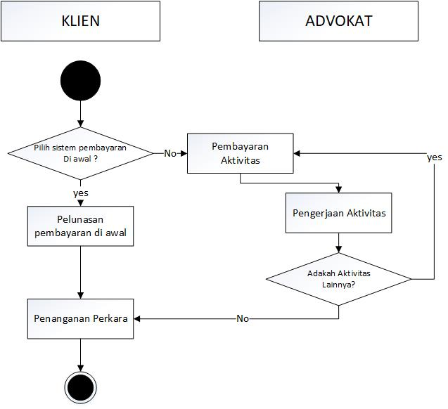
Gambar 3.8 Activity Diagram Keuangan

3.3.3 Class Diagram
Class diagram merupakan sebuah diagram yang menggambarkan struktur dan detail dari class, paket dan objek. Selain menjelaskan detai dari sebuah class, class diagram juga menjabarkan hubungan antar class satu sama lain.
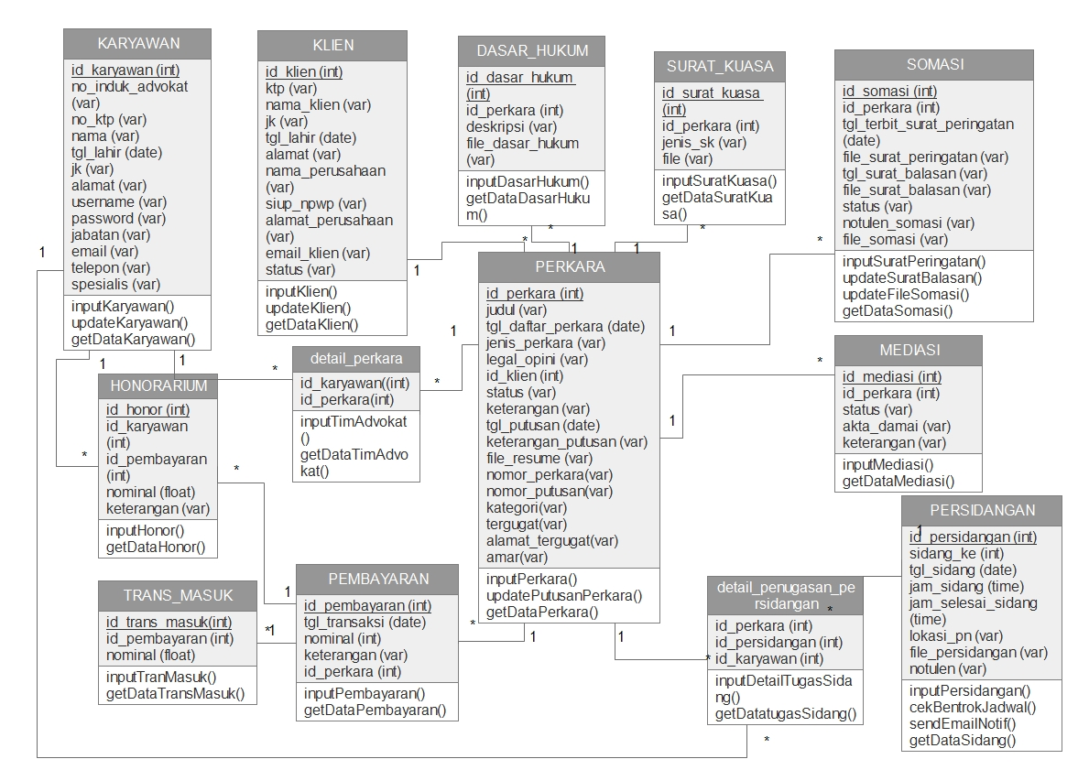
Gambar 3.9 Class Diagram

3.4 Perancangan Data

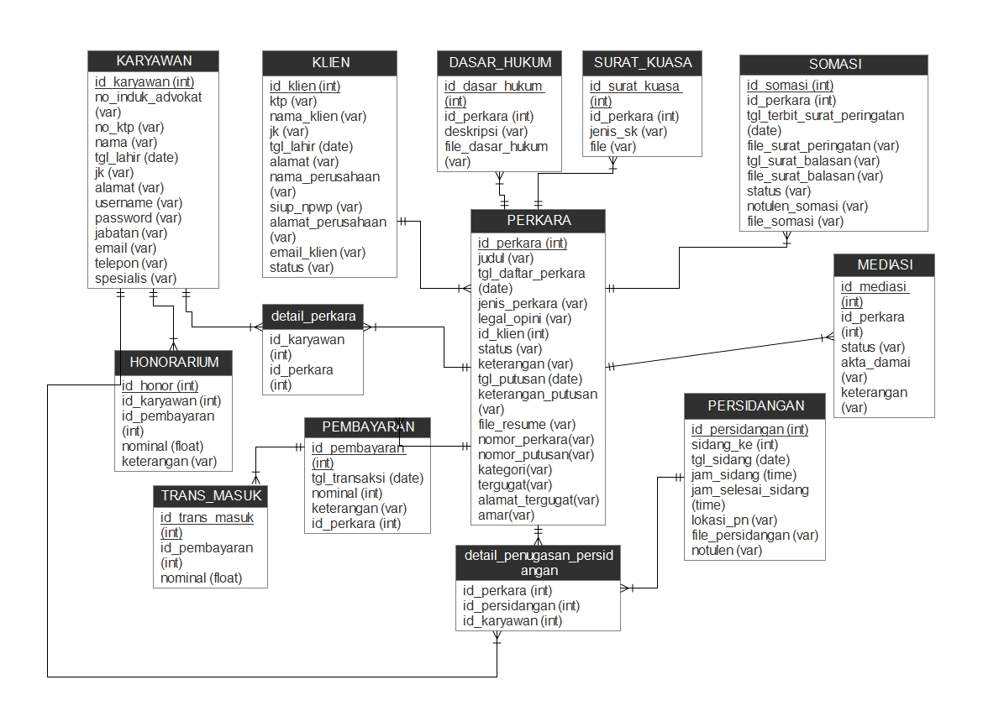
3.4.1 Perancangan Basisdata
Gambar 3.10 Entity Relationship Diagram
Berdasarkan pada Gambar 3.10 dapat dijelaskan bahwa tabel Karyawan dan Perkara memiliki relasi Many to Many, hasil dari relasi tersebut ialah tabel detail perkara yang menampung id perkara dan id karyawan (advokat). Tabel Klien dan Perkara memiliki relasi one to many, yang berarti satu klien dapat memiliki banyak perkara. Tabel Dasar_Hukum dan perkara memiliki relasi one to many. Tabel Somasi dan Perkara memiliki relasi one to many. Tabel Surat_Kuasa dan Perkara memiliki relasi one to many, karena dalam satu perkara bisa memiliki banyak surat kuasa. Tabel Mediasi dengan Perkara memiliki relasi one to many. Tabel Persidangan dan Perkara memiliki relasi many to many yang menghasilkan tabel detail penugasan perkara yang juga terhubung dengan tabel karyawan guna menentukan Advokat mana yang akan ditugaskan. Tabel Pembayaran dan Perkara memiliki relasi one to many. Honorarium memiliki relasi dengan tabel Perkara dan Karyawan. Tabel ini berfungsi sebagai wadah data honor Advokat. Tabel Trans Masuk adalah tabel yang memiliki relasi dengan Pembayaran. Karena tabel ini menyimpan data transaksi masuk firma. Atribut dan tipe data di setiap tabel, dijelaskan pada tabel 3.3 dibawah ini :
Tabel 3.3 Tabel dan Atributnya
NO. | TABEL | TIPEDATA & ATRIBUT
1 | KARYAWAN | id_karyawan (int)  no_induk_advokat (varchar)  no_ktp (varchar)  nama (varchar)  tgl_lahir (date)  jk (varchar)  alamat (varchar)  username (varchar)  password (varchar)  jabatan (varchar)  email (varchar)  telepon (varchar)  spesialis (varchar)
2 | KLIEN | id_klien (int)  ktp (varchar)  nama_klien (varchar)  jk (varchar)  tgl_lahir (date)  alamat (varchar)  nama_perusahaan (varchar)  siup_npwp (varchar)  alamat_perusahaan (varchar)  email_klien (varchar)  status (varchar)
3 | DASAR_HUKUM | id_dasar_hukum (int)  id_perkara (int)  deskripsi (varchar)  file_dasar_hukum (varchar)
4 | SURAT_KUASA | id_surat_kuasa (int)  id_perkara (int)  jenis_sk (varchar)  file (varchar)
5 | SOMASI | id_somasi (int)  id_perkara (int)  tgl_terbit_surat_peringatan (date)  file_surat_peringatan (varchar)  tgl_surat_balasan (varchar)  file_surat_balasan (varchar)  status (varchar)  notulen_somasi (varchar)  file_somasi (varchar)
6 | PERKARA | id_perkara (int)  judul (varchar)  tgl_daftar_perkara (date)  jenis_perkara (varchar)  legal_opini (varchar)  id_klien (int)  status (varchar)  keterangan (varchar)  tgl_putusan (date)  keterangan_putusan (varchar)  file_resume (varchar)  nomor_perkara(varchar)  nomor_putusan(varchar)  kategori(varchar)  tergugat(varchar)  alamat_tergugat(varchar)  amar(varchar)
7 | MEDIASI | id_mediasi (int)  id_perkara (int)  status (varchar)  akta_damai (varchar)  keterangan (varchar)
8 | detail_perkara | id_karyawan (int)  id_perkara (int)
9 | PERSIDANGAN | id_persidangan (int)  sidang_ke (int)  tgl_sidang (date)  jam_sidang (time)  jam_selesai_sidang (time)  lokasi_pn (varchar)  file_persidangan (varchar)  notulen (varchar)
10 | detail_penugasan_persidangan | id_perkara (int)  id_persidangan (int)  id_karyawan (int)
11 | PEMBAYARAN | id_pembayaran (int)  tgl_transaksi (date)  nominal (int)  keterangan (varchar)  id_perkara (int)
12 | TRANS_MASUK | id_trans_masuk(int)  id_pembayaran (int)  nominal (float)
13 | HONORARIUM | id_honor (int)  id_karyawan (int)  id_pembayaran (int)  nominal (float)  keterangan (varchar)

3.5 Perancangan Desain Antarmuka Pengguna
Antarmuka pengguna adalah tampilan sistem saat digunakan oleh pengguna atau user. Fungsinya adalah untuk mempermudah user dalam menggunakan sistem.

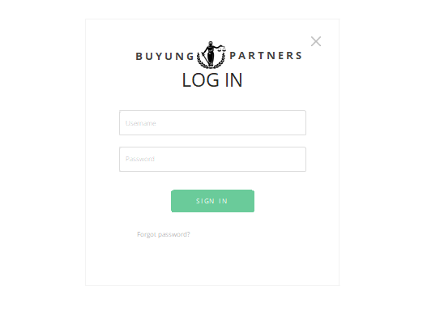
Gambar 3.11 Halaman Log In
Halaman Log In adalah halaman utama untuk memasuki sistem. Fungsinya untuk mencegah pihak lain agar tidak dapat mengakses sistem selain pihak internal.

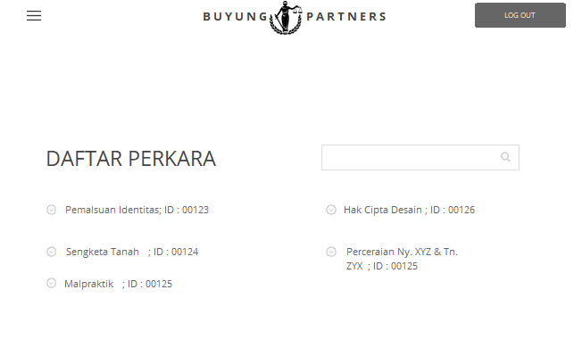
Gambar 3.12 Halaman Utama
Setelah log in, user akan dihadapkan pada halaman utama yang memuat tentang daftar perkara yang sudah masuk. Jika link di klik, maka user akan memasuki detai dari perkara.
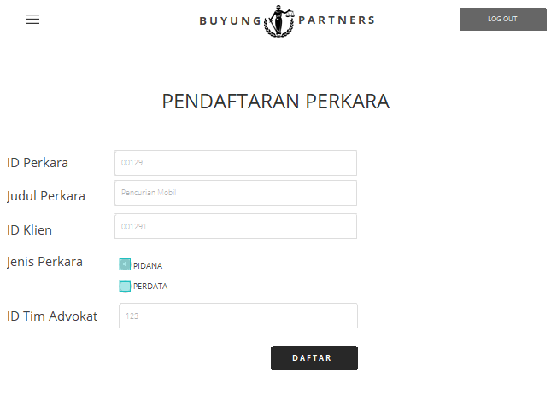
Gambar 3.13 Halaman Pendaftaran Perkara Baru
Jika Admin ingin mendaftarkan perkara baru, halaman pada Gambar 3.13 akan muncul. Admin dapat menginputkan judul perkara, jenis perkara, Id Klien dan Id Tim sesuai perintah ketua.
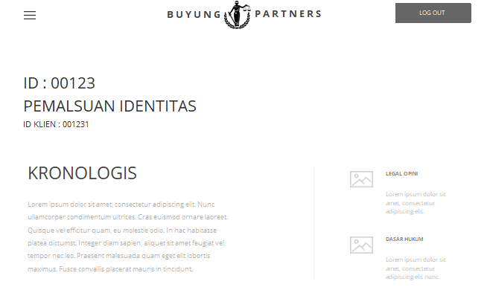
Gambar 3.14 Halaman Detail Perkara
Pada Gambar 3.14 adalah contoh dari halaman detail perkara. Halaman ini menjelaskan perkara mulai dari kronologis, legal opini, dasar hukum dan data - data penting perkara tersebut

